Ticket 1: Unidad 3, Los materiales

Nombre: _________________________________ /10 ptos.

- Encierra los objetos según el material que se indica.

plástico

vidrio

madera

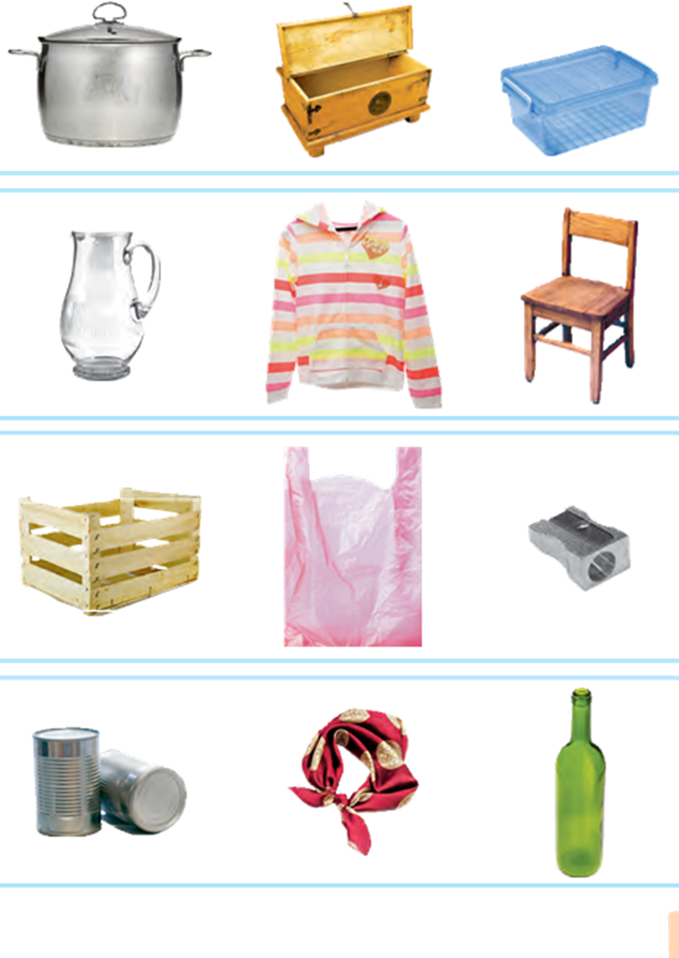
género

- Pinta cómo es cada material.
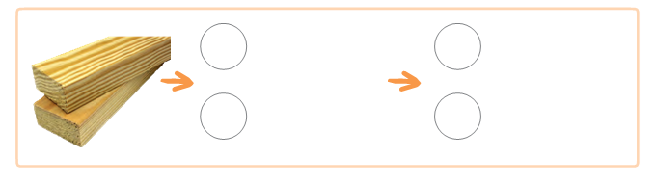
resistente
frágil
flexible
rígido
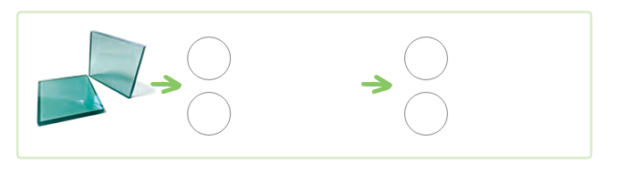
transparente
frágil
resistente
opaco
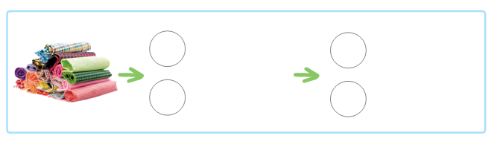
frágil
resistente
rígido
flexible
Al terminar envía una foto a tus profesoras.
Hasta el viernes 10 julio.

